# 北京二手房数据分析与可视化

## 一、 学习目标¶

* 掌握pyecharts绘制常见图形的方法；
* 掌握pyecharts配置项的设置。

**二、实现步骤**

略

**#5. 数据探索和可视化**

#5.1北京不同区域的二手房房源数量

#（1）绘制北京不同区域的二手房房源数量条形图

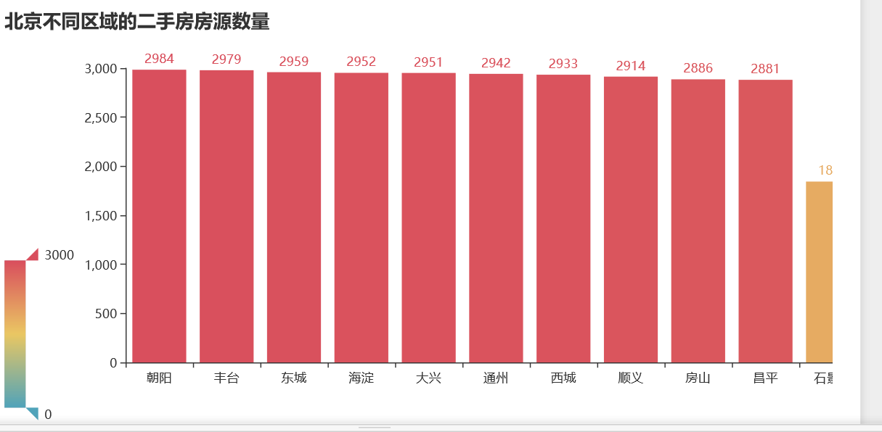

#（2）绘制北京不同区域的二手房均价条形图

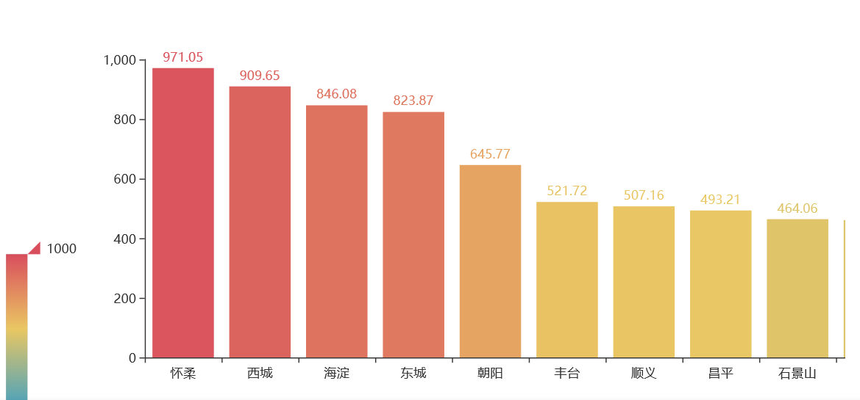

#（3）绘制面积分布条形图

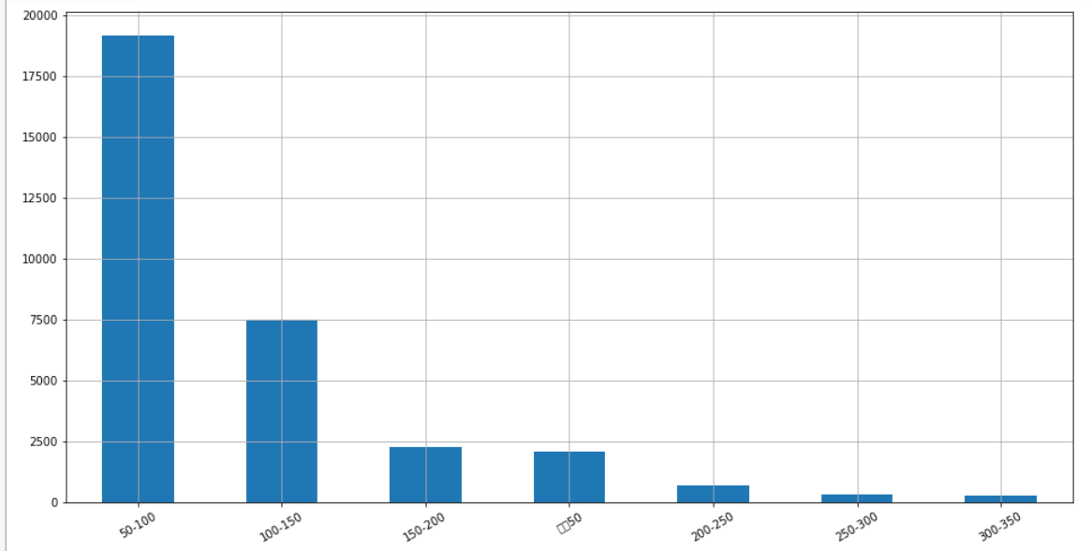

**#**5.2 北京二手房都处在哪些价位

#（1）设置分割点

#（2）按总价

#（3）对总价进行分割（分箱）

#（4）对分箱后的数据进行，分组、统计、排序

#（5）转换成列表对值

#（6）绘制饼图

#（7）显示图形

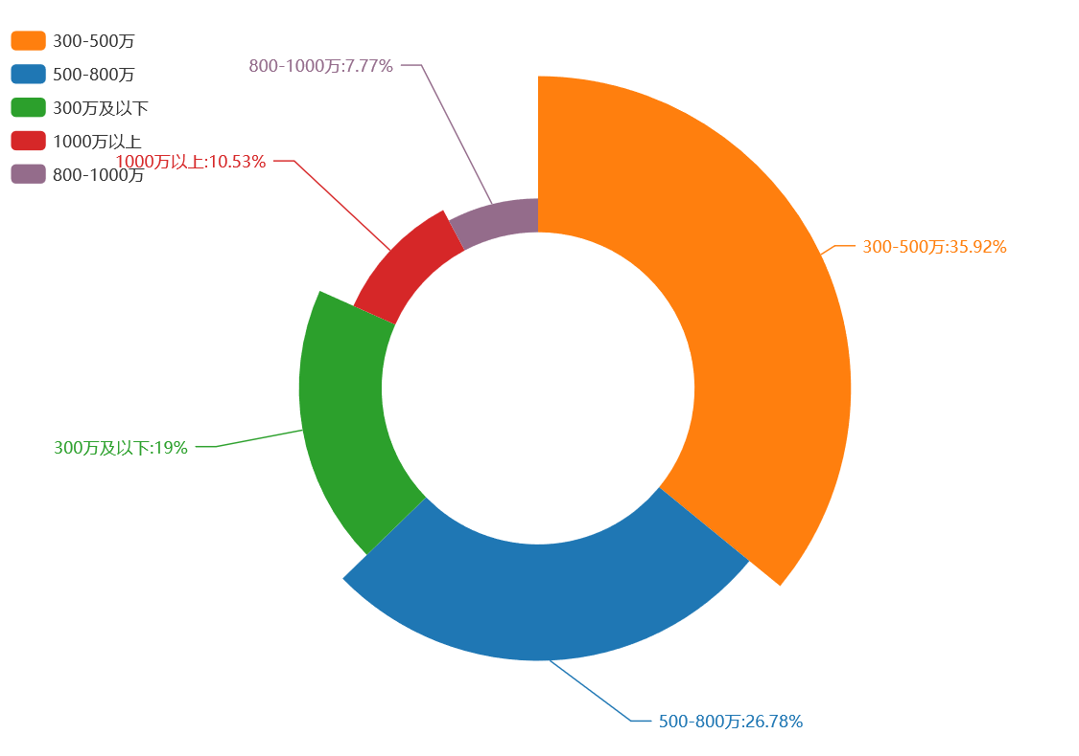

# 5.2

#（4）绘制房屋面积和房屋价格的关系散点图

